Приложение № 5
к методическим материалам
по благоустройству дворовых территорий
многоквартирных домов

Установка (монтаж) лавок, урн, освещения, укладка асфальта

Установка малых архитектурных форма
Установка лавочек (скамеек) и урн осуществляется двумя способами:
1. Анкерение;
2. Бетонирование.
Анкерение – данный вариант установки уличных малых архитектурных форм предпочтительнее, если монтаж осуществляется на твердое покрытие (асфальтобетонное покрытие, тротуарная плитка, брусчатка и пр.), которое нельзя разрушить;
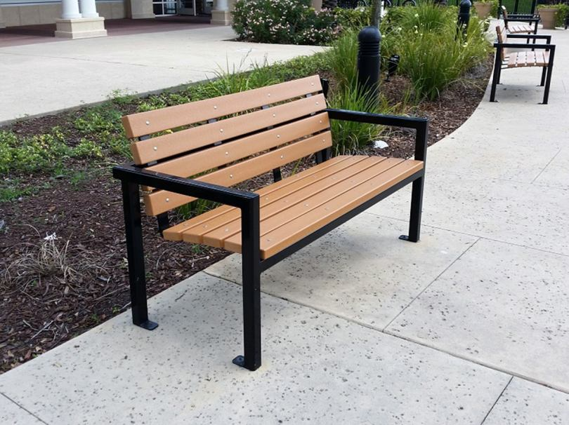
Рисунок 1 – Установка скамеек с помощью анкерных болтов (анкерение)

Бетонирование - данный вариант установки уличных малых архитектурных форм применяется, если монтаж осуществляется в грунт.
Рисунок 2 – Монтаж урны в грунт (бетонирование ножек урны)

ВАЖНО!!! Бетонирование малых архитектурных форм, устанавливаемых на твердое покрытие (асфальтобетонное покрытие, тротуарная плитка, брусчатка и пр.), НЕ ДОПУСКАЕТСЯ!!!

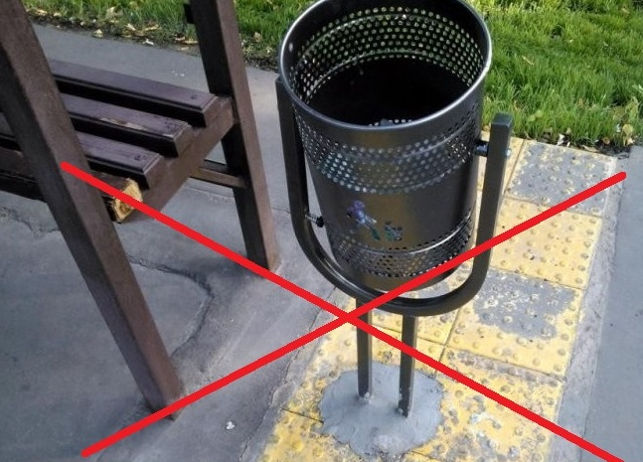
Рисунок 3 – Способ установки урны с разрушением твердого покрытия

При монтаже лавочек (скамеек) и урн необходимо учитывать следующее:
1. Высота лавочек (скамеек) для отдыха взрослого человека рекомендуется принимать в пределах от 420 до 480 мм от поверхности земли (дорожного покрытия) до сидения;
2. Урны устанавливаются, как минимум, по одной у каждой лавочки (скамьи);
3. Лавочки (скамьи) и урны не должны препятствовать движению пешеходов и маломобильных групп населения.

Освещение дворовой территории
Светильники рекомендуется устанавливать на существующих опорах или на фасаде многоквартирного жилого дома на высоте от 3 до 15 метров.
ВАЖНО!!! В случае установки новых опор освещения и устройства освещения на данных опорах, требуется положительное заключение Красноярской краевой государственной экспертизы на достоверность сметной стоимости данных видов работ.
Устройство освещения должно обеспечивать следующее:
1. Количественные и качественные показатели, предусмотренные действующими нормами и правилами (СНиП 23-05-95* «Естественное и искусственное освещение);
2. Безопасность для населения, обслуживающего персонала и защита от вандализма;
3. Экономичность и энергоэффективность применения светового оборудования, рациональное распределение и использование электроэнергии;
4. Эстетика элементов светового оборудования, дизайн, качество материалов и изделий с учетом дневного и ночного времени;
5. Удобство обслуживания и управления при разных режимах работы светового оборудования.

Асфальтирование дворовой территории
1. Бортовые камни
Для предотвращения наезда автотранспорта на стыке тротуара и проезжей части, газона и проезжей части следует устанавливать дорожные бортовые камни. Бортовые камни рекомендуется устанавливать
с нормативным превышением над уровнем проезжей части не менее 150 мм, которое должно сохраняться и в случае ремонта поверхностей покрытий.
При сопряжении тротуара с газоном можно устанавливать садовый борт, дающий превышение над уровнем газона не менее 50 мм.
2. Асфальтирование дворового проезда
При укладке нового асфальтобетонного покрытия необходимо произвести подготовку основания из щебня соответствующей толщины (например, при толщине слоя 10-15 см применяется щебень фракции
20-40 мм).
Толщина слоя асфальтобетона на дворовых территориях применяется
в пределах от 5 до 8 см. Толщина слоя асфальтобетона зависит от нагрузок
на покрытие в период эксплуатации (легковые автомобили, транспорт для вывоза ЖБО и ТБО, снегоуборочные машины).
При ремонте существующего асфальтобетонного покрытия необходимо осуществить ямочный ремонт покрытия и укладку верхнего слоя асфальтобетона толщиной не менее 4 см.
ВАЖНО!!! При укладке и ремонте асфальтобетона следует предусмотреть уклон для естественного водоотведения воды.
В северных районах Красноярского края рекомендуется предусмотреть работы по покрытию готового асфальтобетона защитными дорожными покрытиями, которые защитят дорожное покрытие от агрессивных воздействий внешних факторов, в частности воды (циклы заморозки - разморозки воды, проникшей в поры поверхности, которые значительно ухудшают прочные характеристики полотна).
3. Тротуары и пешеходные дорожки
Тротуары и пешеходные дорожки должны обеспечивать безопасное и беспрепятственное передвижение людей, включая инвалидов и маломобильных групп населения.
Минимальная толщина слоя асфальтобетона на тротуарах
и пешеходных дорожках 4 см.
Ширина одной полосы пешеходной дорожки с двумя полосами движения и более должна быть не менее 0,75 м. Минимальная ширина однополосной пешеходной дорожки должна быть не менее 1 м.
Ширина пешеходного пути с учетом встречного движения инвалидов на креслах-колясках должна быть не менее 2,0 м. В условиях сложившейся застройки в затесненных местах допускается в пределах прямой видимости снижать ширину пешеходного пути движения до 1,2 м.
С учетом вышесказанного рекомендуется устраивать пешеходные дорожки шириной не более 2,0 м.
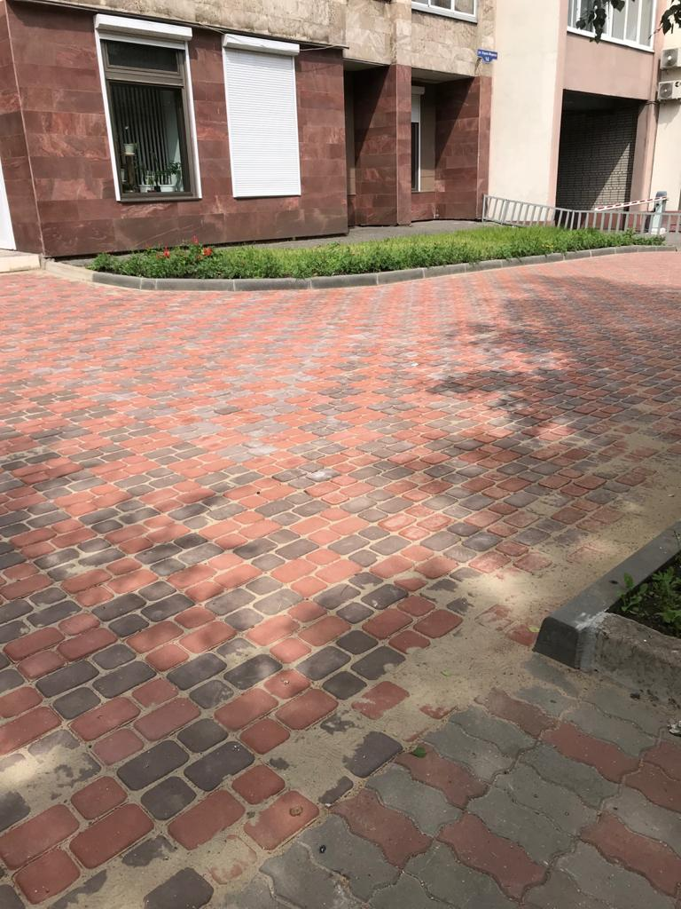
Рисунок 3 – Нерациональный выбор ширины пешеходной дорожки

Устройство колодезных люков
Колодезные люки на проезжей части дворовой территории устанавливаются на одном уровне с дорожным полотном.
При ремонте колодезного люка в первую очередь следует выполнить работы по установке (поднятию горловины) люка, а после приступить
к укладке дорожного полотна.
При асфальтировании следует учитывать, что не допускается отклонение крышки люка относительно уровня покрытия более чем на 2 см. ВАЖНО!!! Выполненные работы по ремонту проезжей части дворовых территории не должны препятствовать доступу к колодезным люкам специализированных организаций.

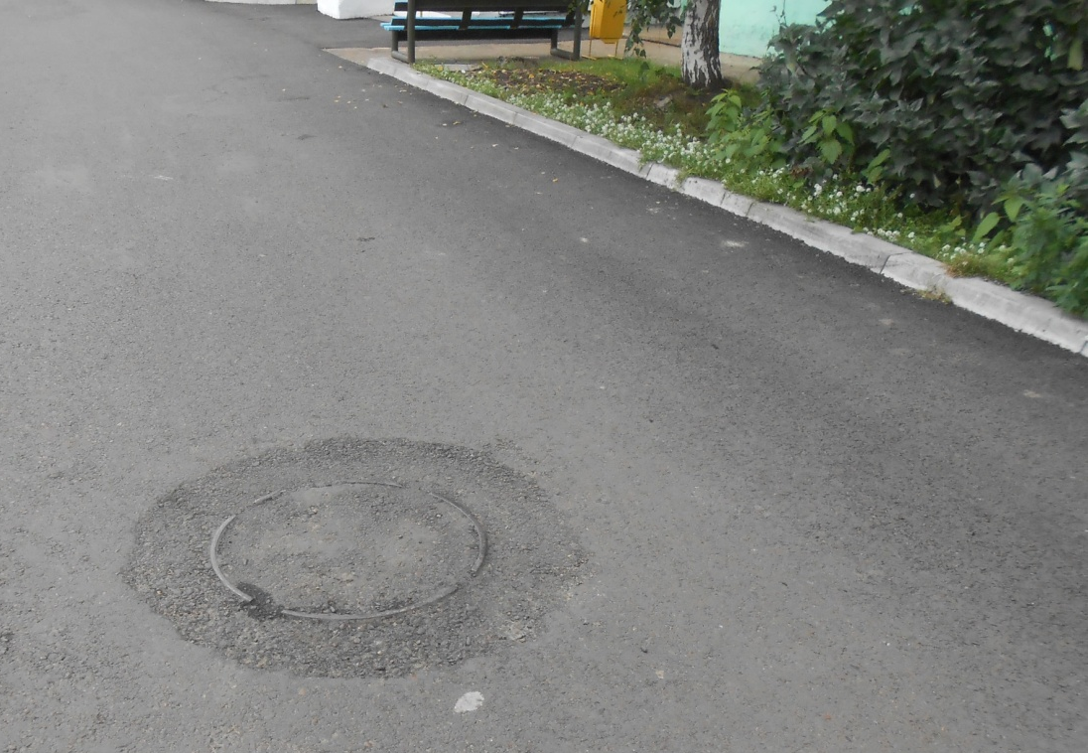
Рисунок 4 – Недопустимый способ асфальтирования колодезного люка

Учет цветовой гаммы
Работы следует выполнять в единой цветовой гамме, которая предусмотрена дизайн - проектом. В случае сохранения старых элементов благоустройства (МАФов), их необходимо ремонтировать в соответствии с новым дизайн - проектом.
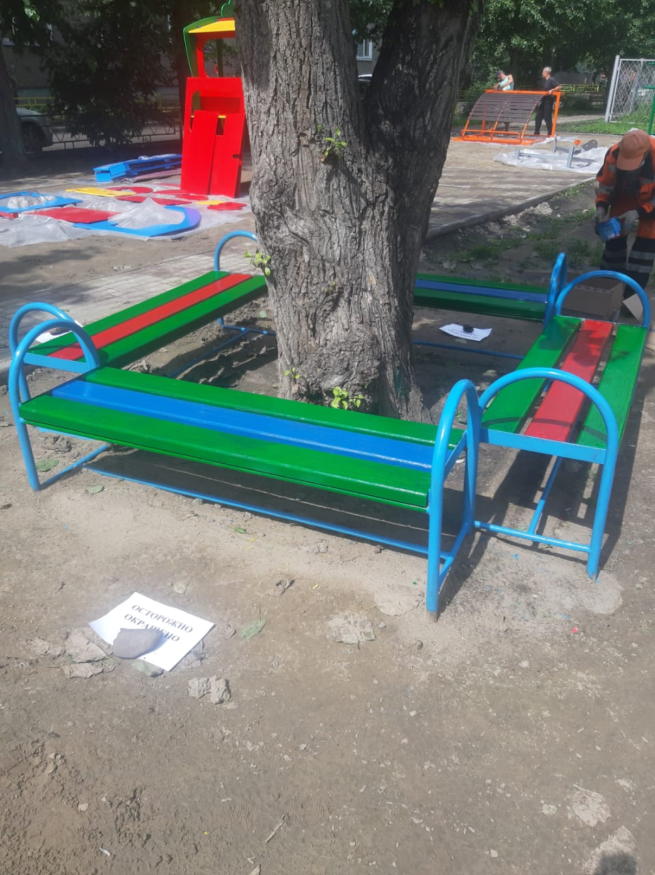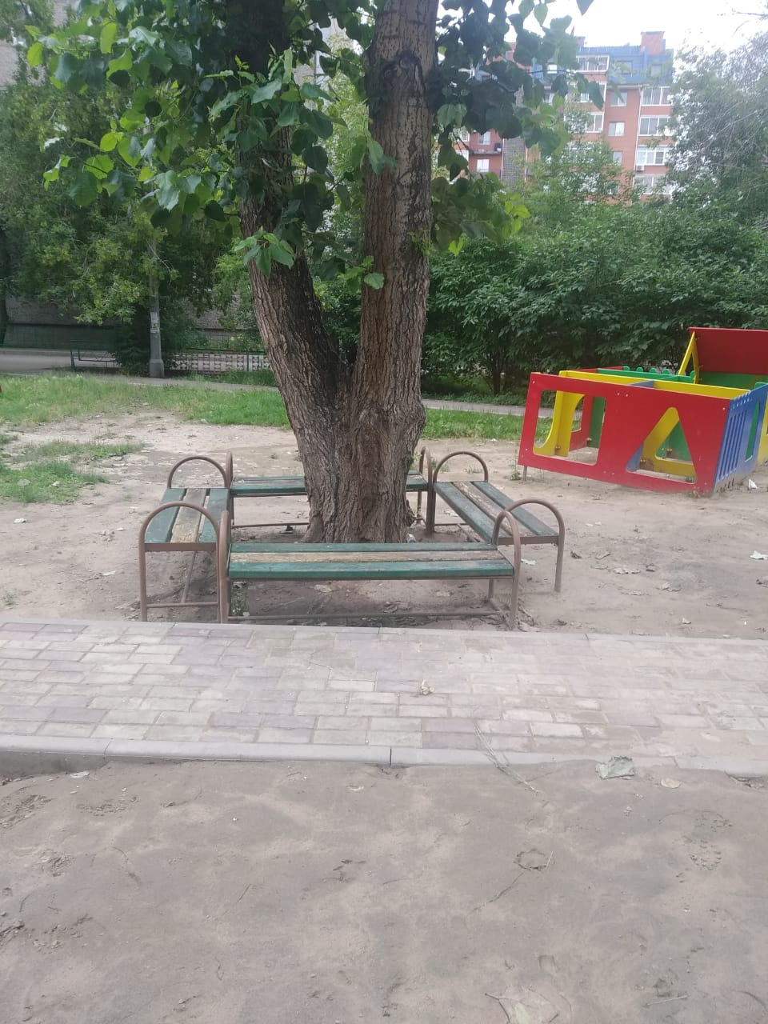
Рисунок 5 – Пример неудачного совмещения старых и новых элементов благоустройства
Устройство покрытия
Покрытия поверхности обеспечивают на территории муниципального образования условия безопасного и комфортного передвижения, а также формируют архитектурно-художественный облик среды. Для целей благоустройства дворовых территорий при устройстве покрытия рекомендуется выбирать комбинированные, представляющие сочетания нескольких типов покрытий (например, плитка, утопленная в газон + резиновое покрытие + песок и т. п). Специальные покрытие (например, резиновое) рекомендуется применять при установке спортивных или детских площадок. Колористическое решение применяемого вида покрытия рекомендуется выполнять с учетом цветового решения формируемой среды.
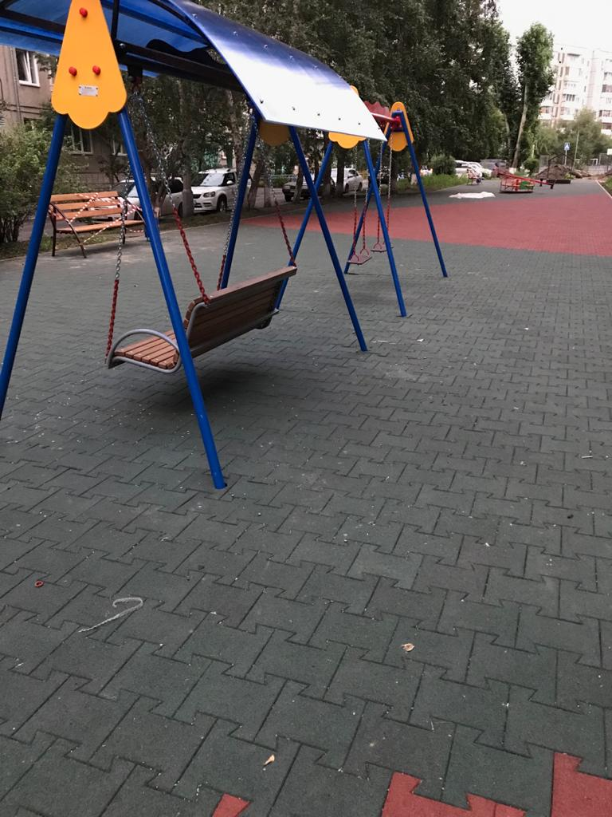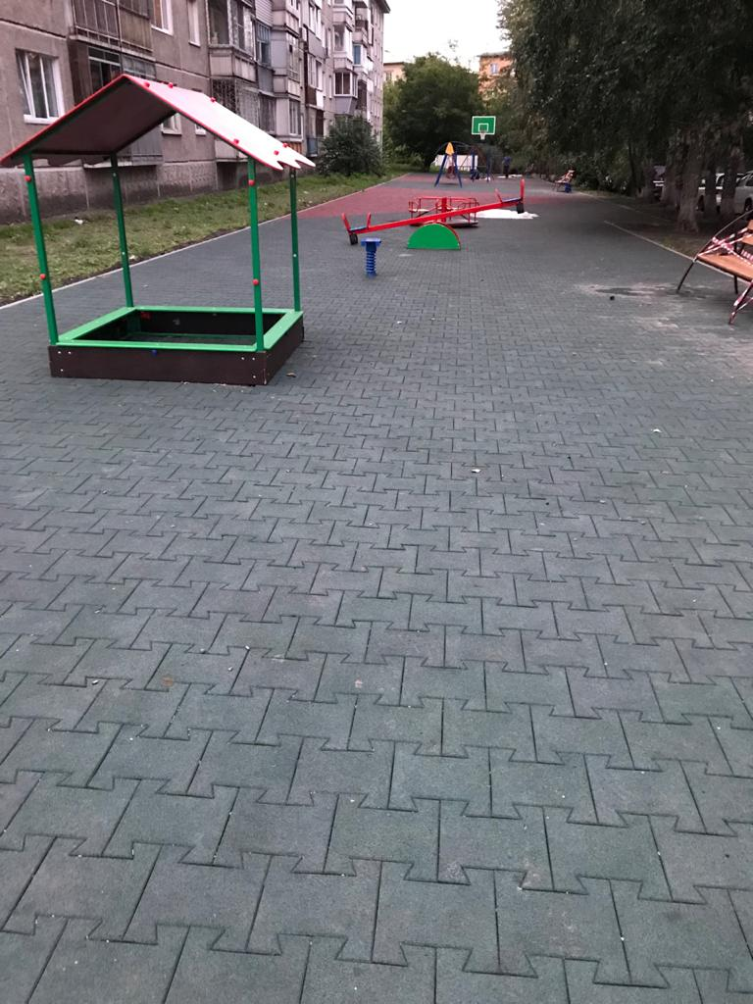
Рисунок 6 – Пример нерационального использования специального покрытия
Малые архитектурные формы
Благоустройство дворовых территорий подразумевает установку малых архитектурных форм (лавочки, урны, клумбы для цветов и т.п.). Данные элементы должны помимо требований надежности и долговечности быть выполнены в едином стиле.
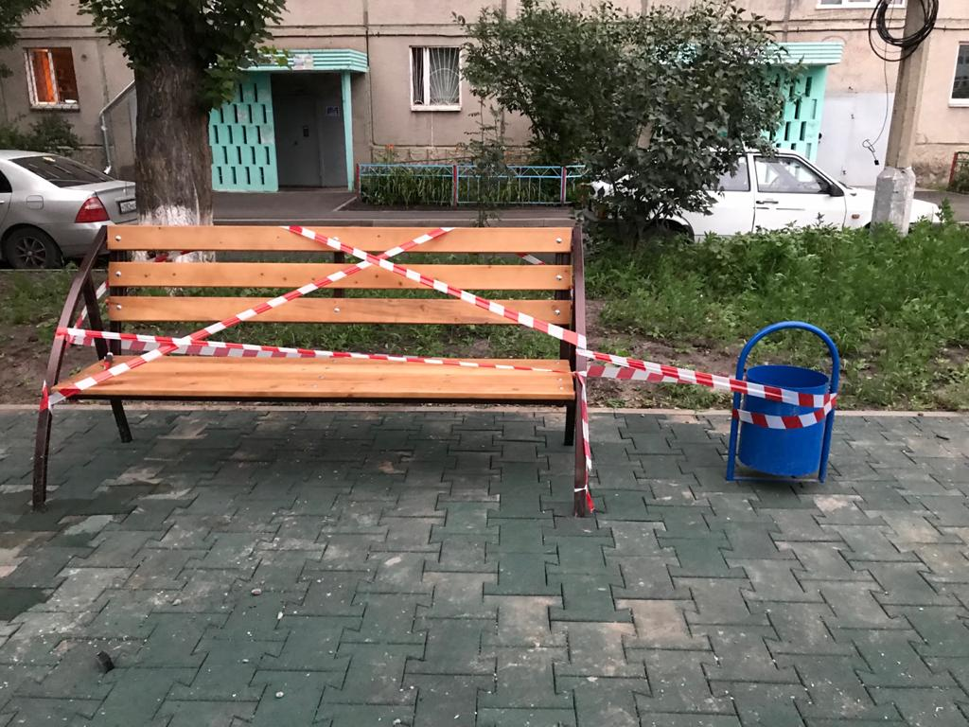
Рисунок 6 –Пример установки разных по типу малых архитектурных форм

